Archivní číslo vzorku
Odběrové číslo vzorku
Pořadové číslo karty vzorku v databázi | 496
Místo | Chrudim
Objekt | Domovní znamení PELIKÁN
Místo odběru popis | Vz. 1 (4124) červená barva z nohy pelikána
Místo odběru foto
Typ díla
Typ podložky (v případě vzorků povrchových úprav / barevných vrstev)
Datace objektu
Zpracovatel analýzy | Bayer Karol
Datum zpracování zprávy k analýze | 31. 10. 2007
Číslo příslušné zprávy v databázi zpráv | 2007_14

Výsledky analýzy
Vz. 1 (4124)

Mikrofoto v bílém odraženém světle, fotografováno při zvětšení 100x  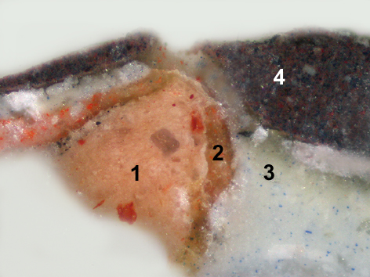 | REM-BEI, mikrofoto v režimu odražených elektronů  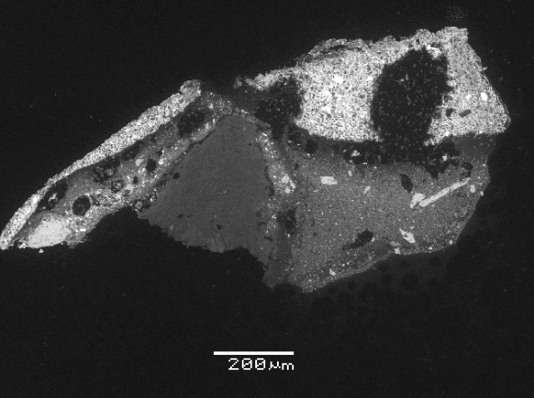

 | Popis a složení vrstev
4- | Tmavá fialovomodrá vrstva – obsahuje minium, umělý ultramarín, příměs červeného okru a olovnaté běloby *
3- | Světlá modrá vrstva – obsahuje zinkovou a barytovou bělobu, příměs umělého ultramarínu*
2- | Světlá, oranžově-červená vrstva – obsahuje minium, zinkovou bělobu, příměs barytové běloby a uhličitanu vápenatého *
1- | Světločervená vrstva – obsahuje červený okr a bílou hlinku*

* v barevných vrstvách byla prokázána přítomnost vysychavých olejů (pozitivní důkaz na alkalické zmýdelnění a přítomnost glycerolu). Barevné vrstvy nebylo možné od sebe spolehlivě separovat a proto nelze jednoznačně určit pojivo ve vrstvách jednotlivě.

Fotodokumentace analýzy

